ΠΑΡΑΡΤΗΜΑ VIII – Υπεύθυνη Δήλωση Επίσκεψης Μνημείου
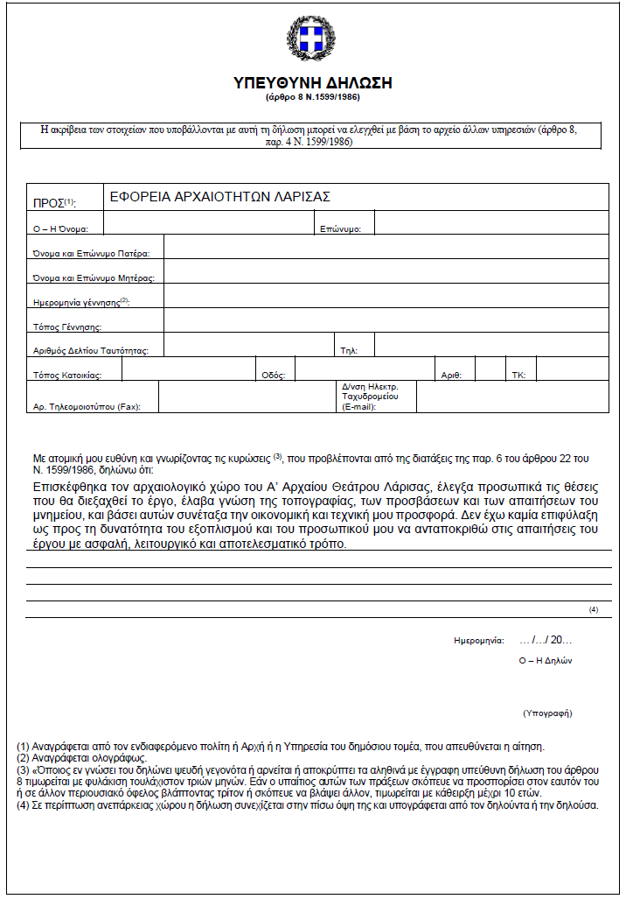

ΠΑΡΑΡΤΗΜΑ IX – Υπεύθυνη Δήλωση Συμμόρφωσης
